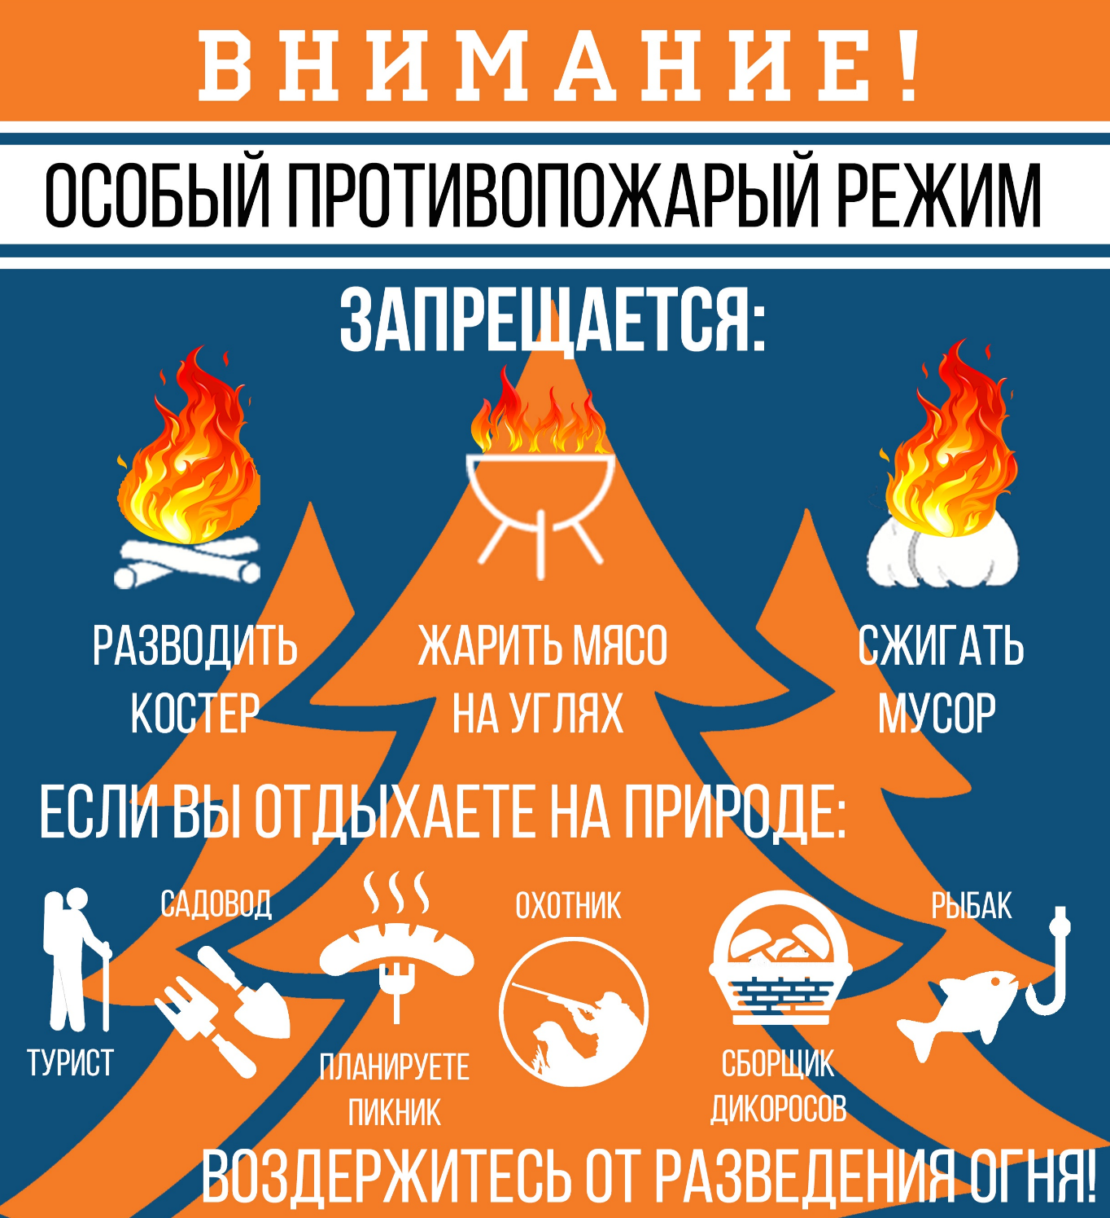
За нарушение требований пожарной безопасности в период особого противопожарного режима предусмотрена административная ответственность в соответствии с ч.2 ст. 20.4 КоАП РФ, а именно:

- наложение административного штрафа на граждан в размере от десяти тысяч до двадцати тысяч рублей
- наложение административного штрафа на должностных лиц - от тридцати тысяч до шестидесяти тысяч рублей
- наложение административного штрафа на лиц, осуществляющих предпринимательскую деятельность без образования юридического лица, от шестидесяти тысяч до восьмидесяти тысяч рублей
- наложение административного штрафа на юридических лиц - от четырехсот тысяч до восьмисот тысяч рублей

